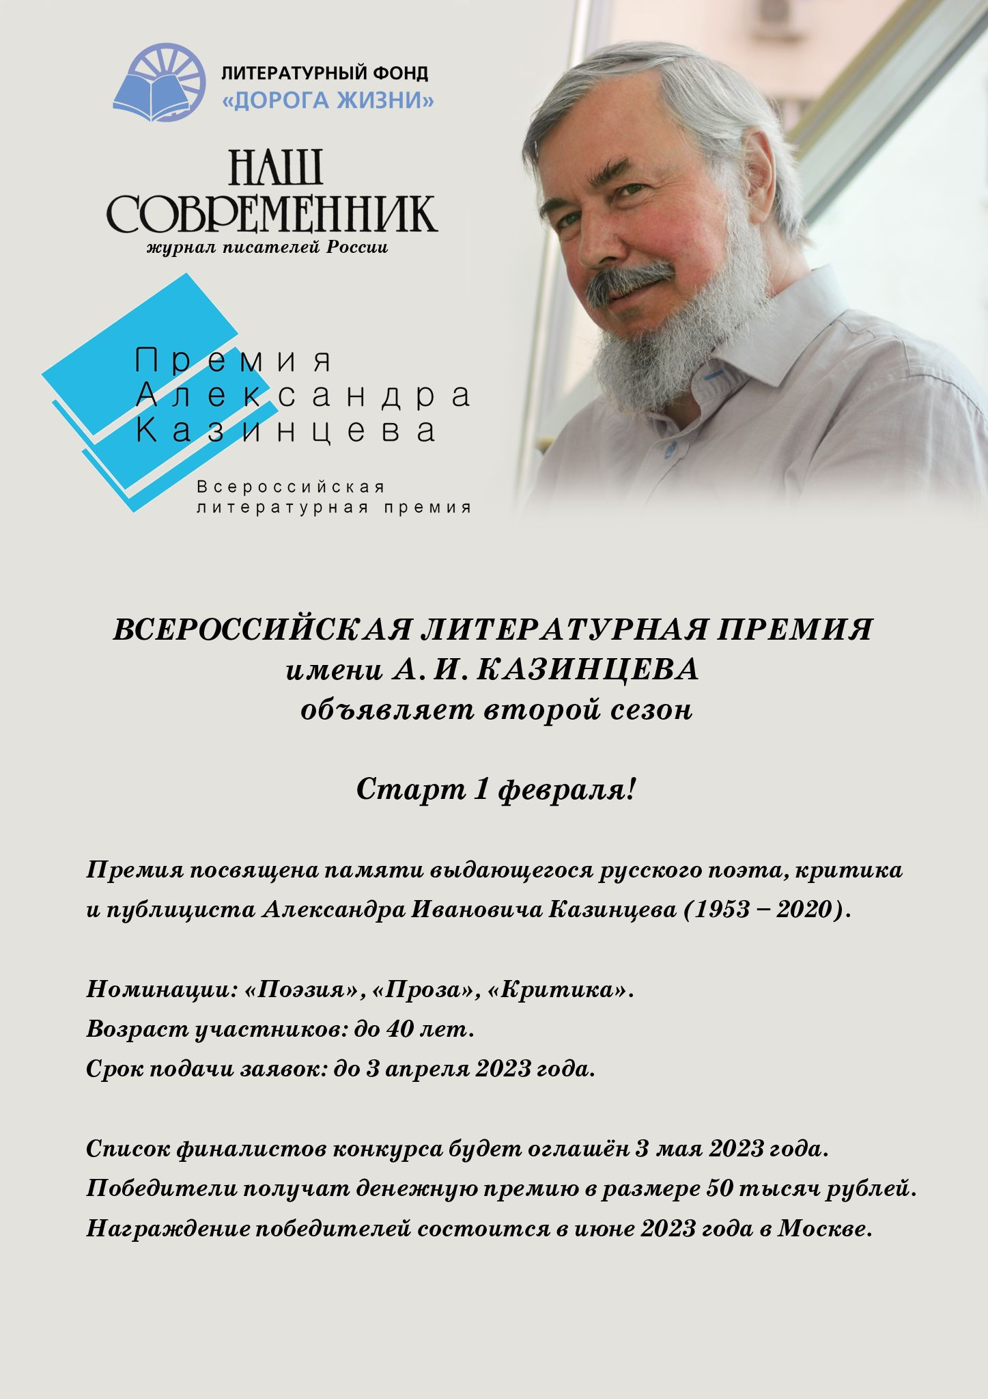
ВСЕРОССИЙСКАЯ ЛИТЕРАТУРНАЯ ПРЕМИЯ ИМ. А. И. КАЗИНЦЕВА
объявляет второй сезон.

Старт 1 февраля!

Премия посвящена памяти выдающегося русского поэта, критика и публициста Александра Ивановича Казинцева (1953 – 2020).

Номинации: «Поэзия», «Проза», «Критика»
Возраст участников: до 40 лет
Срок подачи заявок: до 3 апреля 2023

Список финалистов конкурса будет оглашён 3 мая 2023 года.
Победители получат денежную премию в размере 50 тысяч рублей.
Награждение победителей состоится в июне 2023 года в Москве.

Всероссийская литературная премия имени А. И. Казинцева

для молодых писателей, поэтов и критиков

КРАТКОЕ СОДЕРЖАНИЕ

Всероссийская литературная премия имени А. И. Казинцева для молодых прозаиков, поэтов и критиков учреждена журналом «Наш современник» и Литературным фондом «Дорога жизни», при поддержке Союза писателей России.

Премия присуждается в номинациях: «Поэзия», «Проза» и «Критика». Заявки принимаются от прозаиков, поэтов и критиков не старше 40 лет.
В номинациях «Поэзия» и «Проза» на рассмотрение принимаются поэтические и прозаические книги, изданные не ранее 2021 года, а также рукописи. В номинации «Критика» принимаются как неопубликованные, так и опубликованные рецензии на поэтические и прозаические книги молодых поэтов и писателей, проблемные статьи о современной литературе, эссе об Александре Ивановиче Казинцеве (дата публикации значения не имеет).
Срок подачи заявок – до 3 апреля 2023 года. Список финалистов будет объявлен 3 мая 2023 года. Финалисты будут приглашены на торжественную церемонию награждения в июне 2023 года. Победитель каждой номинации получает 50 тыс. рублей. Общий призовой фонд премии составил 150 000 рублей. Учредители Премии вправе назначить дополнительные специальные призы по своему усмотрению.

ПОЛОЖЕНИЕ

Всероссийской литературной премий имени А.И. Казинцева

1. Общие вопросы
1.1. Настоящее Положение устанавливает условия и порядок присуждения Всероссийской литературной премии имени А.И. Казинцева для молодых писателей, поэтов и критиков (далее – Премия, Положение).
1.2. Учредителями Премии выступают журнал «Наш современник» и Литературный фонд «Дорога жизни». Учредители Премии определяют состав Попечительского совета Премии.
1.3. Цель Премии: поиск и поощрение современных талантливых авторов, привлечение широкого читательского внимания к их творчеству.
1.4. Лауреаты Премии определяются в трех номинациях: «Поэзия» и «Проза» и «Критика».
1.5. Попечительский совет Премии определяет состав жюри Премии.

2. Порядок выдвижения произведений
2.1 Правом выдвижения на премию обладают редакции журналов, книжные издательства и сами авторы.
2.2 Один автор может подать заявку в разные номинации.
2.3 В конкурсе на соискание Премии могут участвовать прозаики, поэты и критики не старше 40 лет.
2.3.1 В номинациях «Поэзия» и «Проза» на рассмотрение принимаются поэтические и прозаические книги, изданные не ранее 2021 года, а также рукописи. В номинации «Критика» принимаются как неопубликованные, так и опубликованные рецензии на поэтические и прозаические книги молодых поэтов и писателей, проблемные статьи о современной литературе, эссе об Александре Ивановиче Казинцеве (дата публикации значения не имеет).
2.3.2 Заявка на соискание премии в номинациях «Проза» и «Поэзия» включает в себя: проект книги в формате PDF или DOC, творческую биографию (с указанием ФИО, контактных данных), согласие на обработку персональных данных (Приложение 1). Заявка на соискание премии в номинации «Критика» включает в себя: рецензию, статью или эссе в формате PDF или DOC, творческую биографию (с указанием ФИО, контактных данных), согласие на обработку персональных данных (Приложение 1).
2.3.3 Заявки высылаются на n-sovremproject22@yandex.ru (в теме письма необходимо обязательно указать «На премию Казинцева» и обозначить номинацию «Проза», «Поэзия» или «Критика»).
2.3.4 Прием заявок на соискание Премии продолжается до 03.04.2023 (включительно). Оглашение списка финалистов состоится 03.05.2023.

3. Порядок определения победителей Премии
3.1. Экспертный совет Премии определяет финалистов в номинациях «Поэзия», «Проза» и «Критика».
3.2. Жюри Премии выбирает победителей в номинациях «Поэзия», «Проза» и «Критика».
3.3. Награждение победителей в номинациях «Поэзия», «Проза» и «Критика» состоится на торжественной церемонии в июне 2023 года.

4. Премирование
4.1 Произведения финалистов «Поэзия», «Проза» и «Критика» публикуются в журнале «Наш современник».
4.2 Победители в номинациях «Поэзия», «Проза» и «Критика» получают премию в размере 50 тыс. рублей.
4.3 Учредители Премии вправе назначить дополнительные специальные призы по своему усмотрению.

Приложение 1
СОГЛАСИЕ НА ОБРАБОТКУ ПЕРСОНАЛЬНЫХ ДАННЫХ
ДЛЯ УЧАСТИЯ В КОНКУРСЕ НА СОИСКАНИЕ ВСЕРОССИЙСКОЙ ЛИТЕРАТУРНОЙ ПРЕМИИ ИМЕНИ А.И.КАЗИНЦЕВА ДЛЯ МОЛОДЫХ РОССИЙСКИХ ПИСАТЕЛЕЙ, ПОЭТОВ И КРИТИКОВ

Я, _____________________________________________________________________________________,
^{(ФИО)}
паспорт ___________ выдан _____________________________________________________________________,
(серия, номер) (когда и кем выдан)
адрес регистрации:_____________________________________________________________________________,
даю свое согласие АНО Редакция журнала «Наш современник» на обработку моих персональных данных, относящихся к перечисленным ниже категориям персональных данных: фамилия, имя, отчество; пол; дата рождения; тип документа, удостоверяющего личность; данные документа, удостоверяющего личность.
Персональные данные, на обработку которых распространяется данное согласие, включают в себя данные, представленные мною в заявке на участие в конкурсе на соискание Всероссийской литературной премии имени А.И.Казинцева для молодых российских писателей, поэтов и критиков
и прилагаемых к ней документах и материалах.
Я даю согласие на использование персональных данных исключительно в целях сбора, систематизации, накопления, хранения (обновления, изменения), использования, распространения (в том числе передачи, публикации), уничтожение, а также на хранение данных об этих результатах на электронных носителях.
Настоящее согласие предоставляется мной на осуществление действий в отношении моих персональных данных, которые необходимы для достижения указанных выше целей, включая (без ограничения) сбор, систематизацию, накопление, хранение, уточнение (обновление, изменение), использование, передачу третьим лицам для осуществления действий по обмену информацией, обезличивание, блокирование персональных данных, а также осуществление любых иных действий, предусмотренных действующим законодательством Российской Федерации.
Я проинформирован, что АНО «Редакция журнала «Наш современник» гарантирует обработку моих персональных данных в соответствии с действующим законодательством Российской Федерации как неавтоматизированным, так и автоматизированным способами.
Данное согласие действует до достижения целей обработки персональных данных или в течение срока хранения информации.
Данное согласие может быть отозвано в любой момент по моему письменному заявлению.
Я подтверждаю, что, давая такое согласие, я действую по собственной воле и в своих интересах.

"____" ___________ 202__ г. _______________ /__________________________________/
Подпись Расшифровка подписи

